So, Freunde des Landes der Trolle,
wenn ich mich in der letzten Zeit auch sehr rar gemacht habe (Entschuldigung, Stress und Faulheit), meinen Reisebericht möchte ich euch dann doch nicht vor enthalten.

Dieses Jahr ging es für uns (meine Frau Carola und michse) noch einmal an den Trysfjord, aber doch höher als 2013, direkt schon im Schärengebiet. Super Lage…., wenn das Wetter mitspielt. Ausgesucht hatten wir uns Haus 025 von MACH Nordferien. Gefahren sind wir vom 05.09. – 19.09.2015.

Wie meistens, so auch dieses Mal, mit Zwischenstop in Randers, Dänemark, im Motel X und nächsten Morgen nach dem Frühstück weiter nach Hirtshals. Den Fährablauf kennen die meisten ja in- und auswendig, einchecken 12:00 Uhr ,, los um 12:15 Uhr , Catch me if you can (Futtern bis zum umfallen), etwas einkaufen und rumschlendern, ansonsten versucht, die Augen zu zumachen. Ankommen um 15:30 Uhr in Kristiansand.

Hier waren wir das erste Mal überrascht, wie viele Reisende diesmal doch die rote Route (zu verzollende Waren) aufgesucht haben, Respekt. Sonst war ich immer doch etwas erschrocken, was so im Laufe der Fahrt alles an Getränken käuflich erworben wurde und nie habe ich jemand beim Anzeigen von Waren zum Verzollen wieder getroffen. Aber das ist ja jedem sein Ding selber….
Jedenfalls ist es immer wieder spannend vom Schiff runter und dann hoffen, dass sich alle schön reisverschlusstechnisch einordnen. Ich glaube, wenn da etwas mehr Personal genutzt werden würde, dann wäre das Schiff auch schneller leer und könnte auch früher wieder beladen werden. War wieder ein schönes Durcheinander…
Also raus aus dem Hafen, die kurze Strecke hinter uns gebracht und trotz der relativ brauchbaren Anreisebeschreibung einmal kurz verfahren. Dann aber doch den sehr netten Vermieter Bjarne Bengtsen Lieng gefunden. Er brachte uns dann zum Haus, erklärte uns alles inkl. des Bootes und dann waren wir schon alleine.

Als erstes zum Vermieter: Bjarne ist ein richtig urtypischer Norweger, ich würde sagen ein Mitte bis Endsechziger mit Rauschebart und einem sehr lustigen Kommunikationsstil aus Engdeutwegisch, dass sich aber sehr gut meiner schwachen Fremdsprachenkenntnisse anpasste. Und er war mir von Anfang an extremst sympathisch (kommt höchst selten vor) und auch sehr humorvoll. Er erzählt sehr gern und war immer darauf fixiert, dass bei uns alles passte. Kurz und gut, ein gaaanz feiner Kerl !!

Zum Haus: Ein Bootshaus mit ausgebautem Obergeschoss, geräumig für 4 Personen gut geeignet. Großer Aufenthaltsraum mit geräumiger Wohnküche sowie Wohn- und Esszimmer, eine Nasszelle mit Dusche (ebenerdig) Waschbecken und WC sowie Waschmaschine, ein Schlafzimmer Doppelbett und ein Schlafzimmer mit Doppelstockbett. Eine Reserveliege ist im Flur vorhanden, aber für eine fünfte Person nicht geeignet. Der Flur ist geräumig und dort kann man einiges an Material ablegen.
Viel zu verbessern gibt es nicht, dass Doppelbett ist für mich zu niedrig gewesen, die Sicherung des Elektroherdes ist etwas nervös und es wäre eine Tür zwischen Flur und Wohnzimmer sehr toll. Aber das wiegt alles nicht gegen das Umfeld und den Ausblick. Und den genannten Ausblick geniest man am besten von der Kurzterrasse an der Seeseite des Hauses. Nur knapp 1,20 breit, aber über die gesamte Breite des Hauses können auch alle Gäste dort Platz nehmen und die von der im Rücken untergehenden Sonne angeleuchteten Schären bewundern.

Aber das Umfeld des Hauses….
Hier sieht es aus wie auf einem Fischerei- Krabben und Hummerfang- sowie Handwerksbetrieb, der zum größten Teil seine Arbeit eingestellt hat, aber doch irgendwie immer wieder belebt wird. Ein Chaos für einen Außenstehenden, aber gerade das verleiht diesem Urlaubsplatz auch den gewissen Charme und Bjarne weiß genau, wo er was hin gepackt hat und wie er es wieder findet. Nur das Genie regiert das Chaos. Und ich würde sagen, ER HAT AUCH ALLES…, alte Steuerstände, Krabbenkisten, Hummerkörbe, Propellerwellen, jegliche Baumaterialien, rostige Tonnen, Steine, alte Boote, ein Krabbenbecken (mit Krabben, die er für 10Kr./Stück verkauft) und, und, und…alles einfach naturbelassen. Ja, ich weis, dass ist nicht jedermanns Sache, aber ich finde das in Verbindung mit dem gesamten Ambiente des Hauses und der Ausstrahlung von Bjarne super passend. Wirkliche Manko´s sind das wirklich fehlende Mobilfunknetz und, wenn man besonderes Pech hat, das Wetter. Wir hatten die ersten fünf Tage Paradieswetter, aber der Rest wird wohl komplett verloren gehen. Wind zwischen 20 und 30 km/h und viel Regen. Und leider ist die SAT – Anlage sehr anfällig für schlechtes Wetter.

Das Haus hat eine eigentlich optimale Ausrichtung mit Blick Richtung Osten, aber das halt nur so lange, bis der Wind aus Richtung Osten kommt. Dann sind die Terrasse, die Außenbereiche und auch das Boot erst einmal tabu, leider. Und in dieser Form zeichnen sich gerade heute am Sonntag, quasi Bergfest für uns, die kommenden, letzten 5 Tage für uns ab. Es ist halt nicht alles Gute beisammen.

Das Boot ist eine Dieselschnecke mit 30 PS (glaube ich), dankbar im Verbrauch und auch ausreichend für 4 Personen, mehr sollten es aber auch nicht sein. Bei kurzen Regenschauern können auch die 4 Angler zusammen Unterschlupf in der Halbkajüte finden. Bei Wind aber immer ein spannendes Ein- und Auslaufen in den Hafen (siehe Foto). 1,80 m breites Boot bei einer Durchfahrtsbreite von ca. 4m und das Bötchen lenkt sich rückwärts in sehr langsamer Fahrt wie eine Schrankwand, schneller ist aber auch wieder schnell irgendwo angeschlagen. Immer spannend bei Wind…

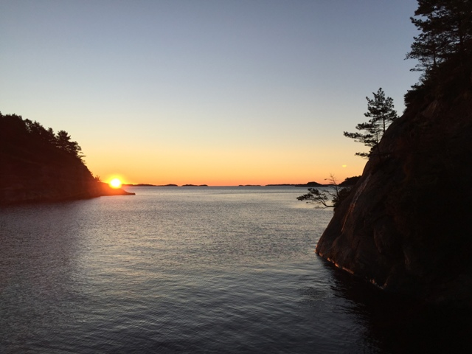

Der erste Sonnenaufgang….
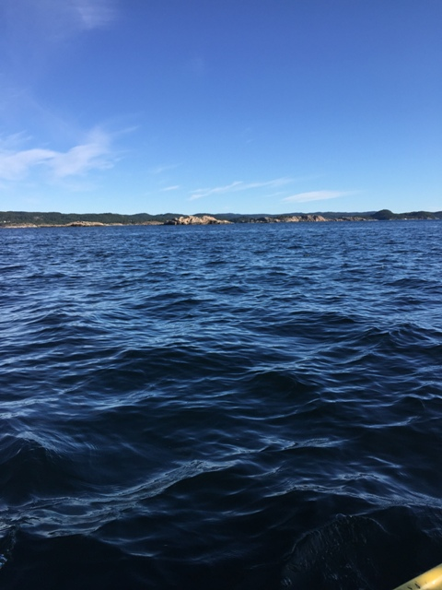

…etwas wellig, aber schön…
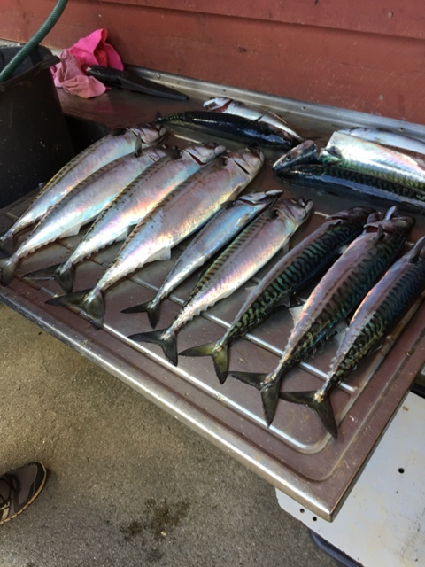

Die erste Runde halt nur Makrelen, aber wir hatten schon erste Tage ohne Fisch …und die hinteren Kreli´s sind doch schon schöne Brocken, gute 40 cm…

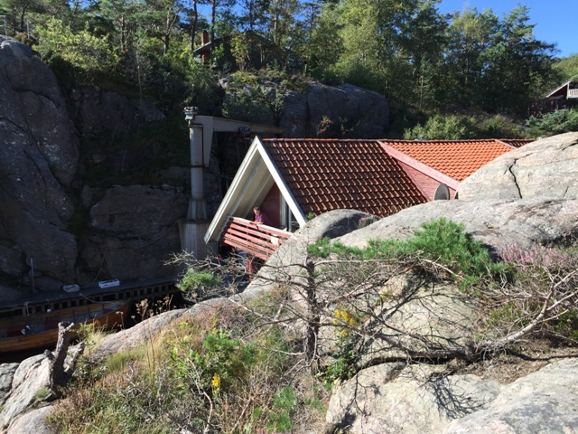

Die Seeseite des Hauses von den Felsen aus…

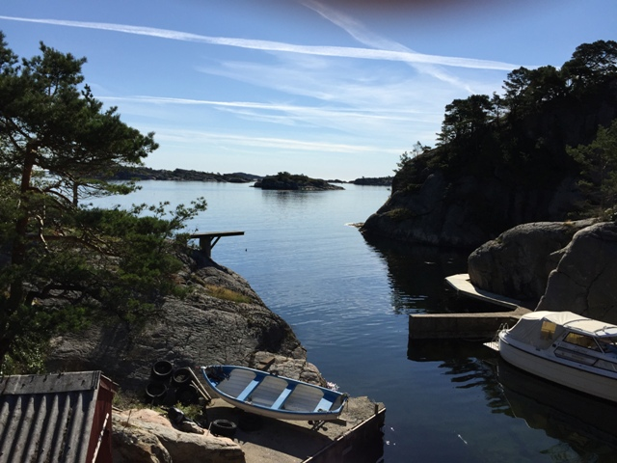

Blick Richtung Schären und offenes Meer…

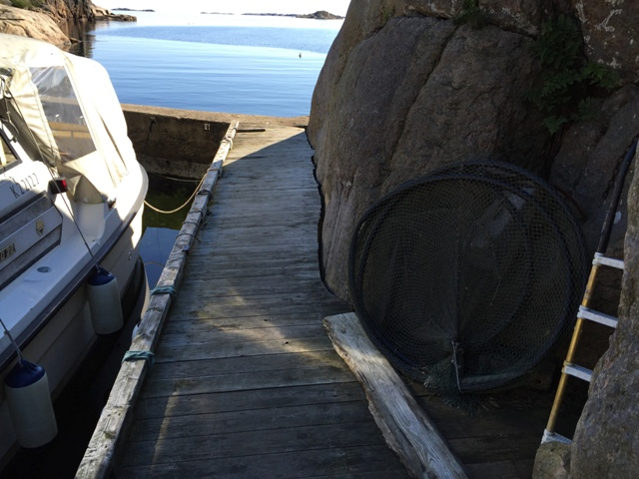

Das nenn ich mal einen Unterfangkescher …

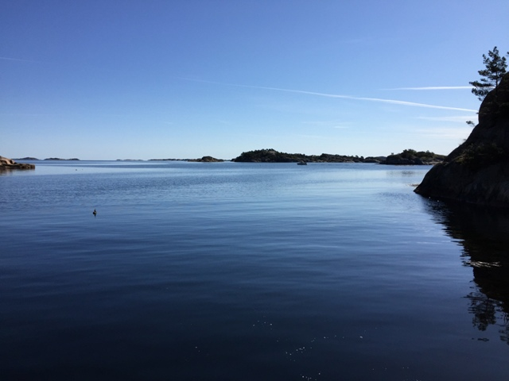

Vom Seritensteg aus Blick aufs Meer… Badewanne…

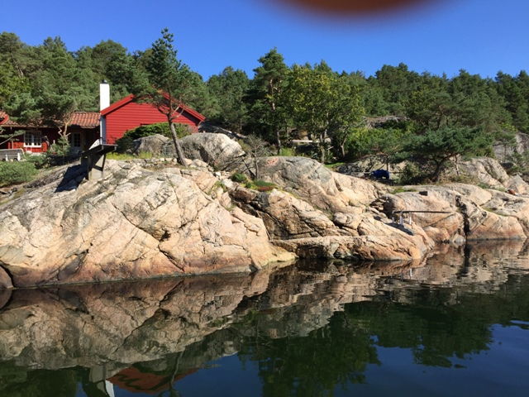

Die linke Seite von uns

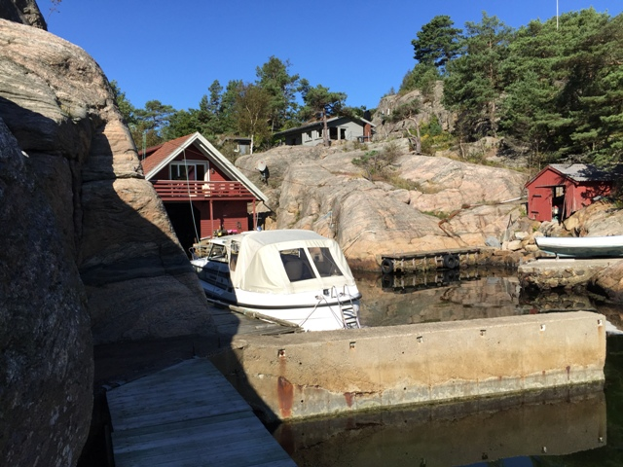

Unsere Hytter, seeseitig

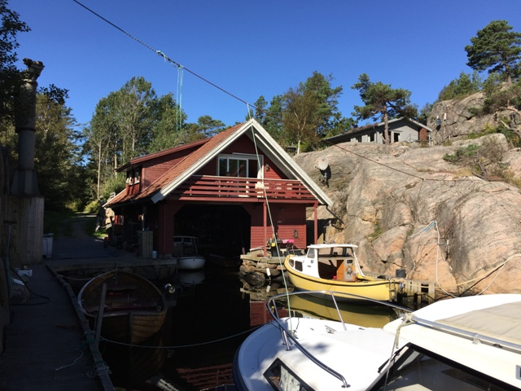

…hier noch einmal, die Schnecke mit dem gelblichen Bootskörper ist der Dieselrenner, der mietbar ist für 2500 Kronen die Woche…

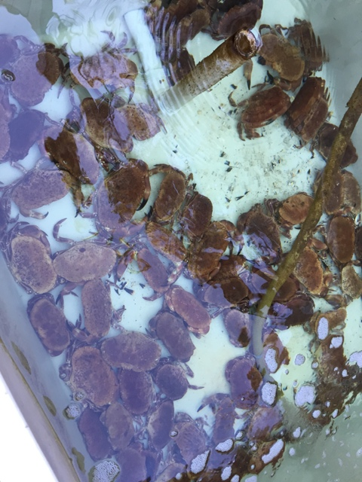

Das ist Bjarnes Krabbenbecken, 10,- Kronen, das Stück, immer frisch…

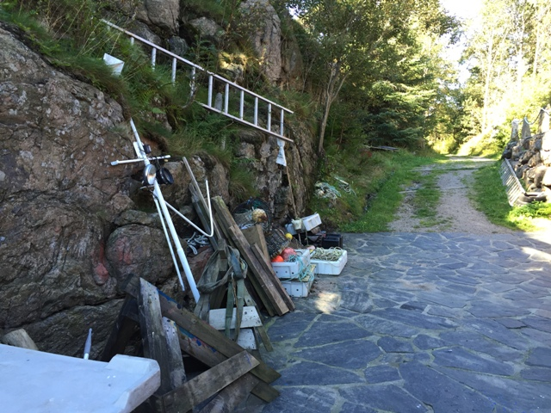

So sieht´s halt im Umfeld aus….

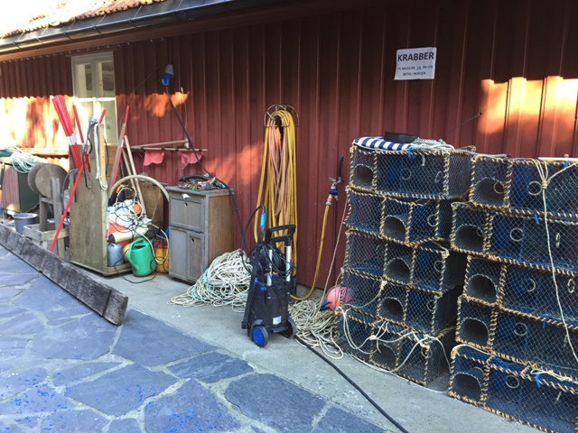

…..

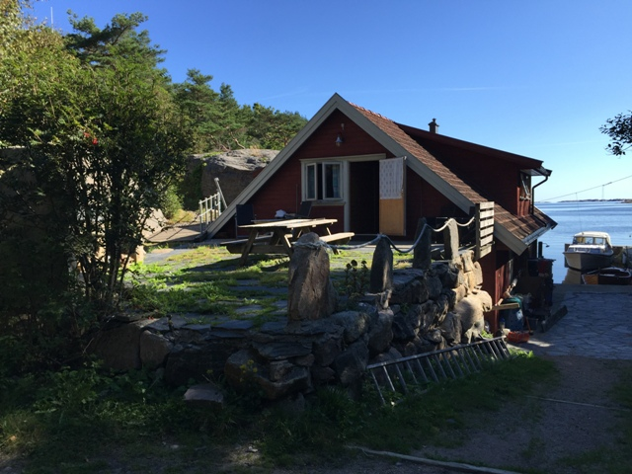

Die Landseite des Hauses mit Sonnenterrasse….keine Spielwiese, aber für Angler eigentlich top…

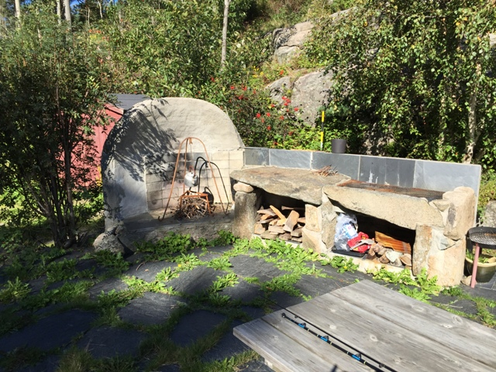

Wenn die Küche mal ausfallen sollte…Grill, Arbeitsplatte und offene Feustelle….rustikal
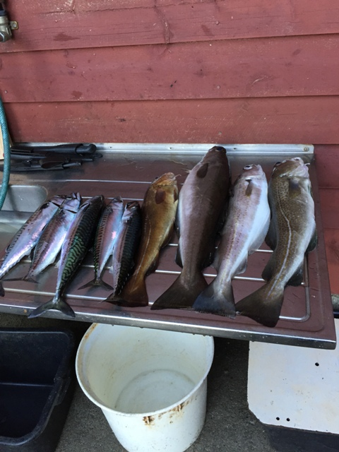

Einer unserer Fänge…
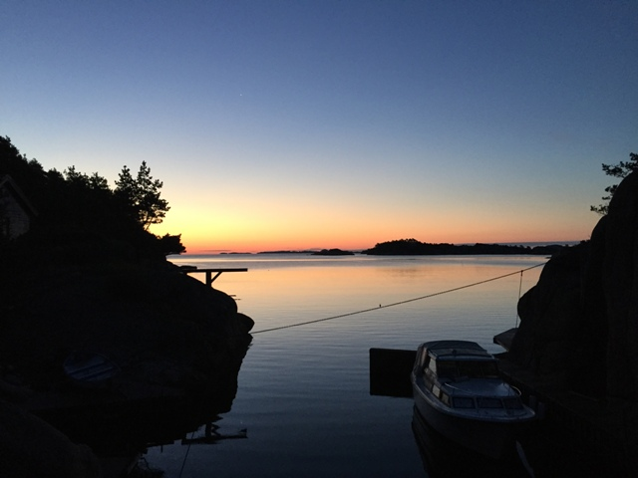

Ein wunderschöner Sonnenaufgang ….
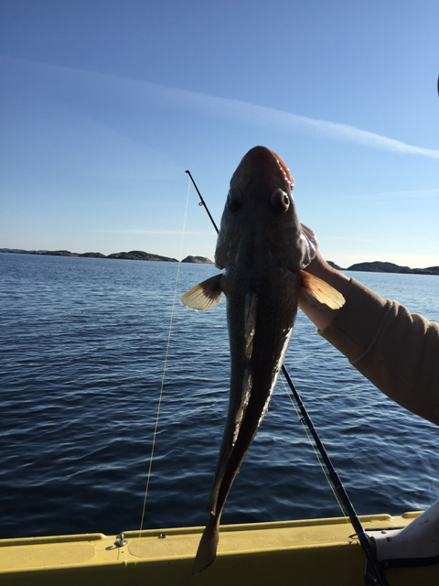

Einer der letzten Dorsche in diesem Urlaub…
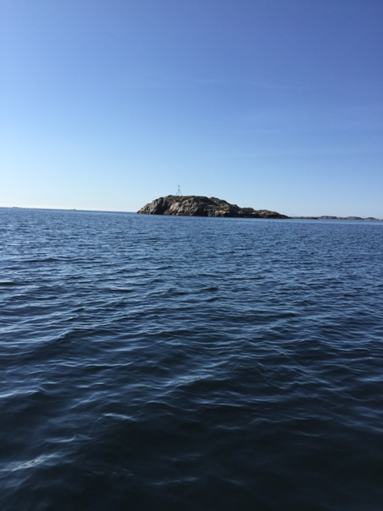

Ohne Worte…

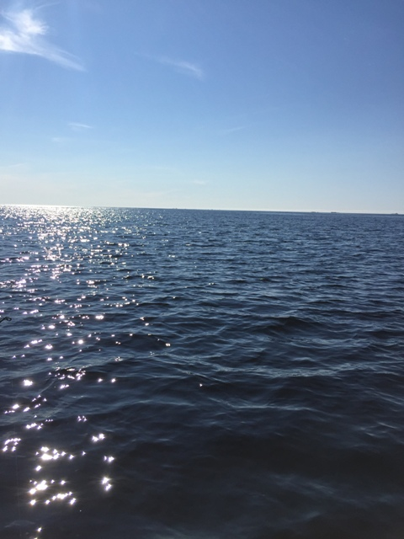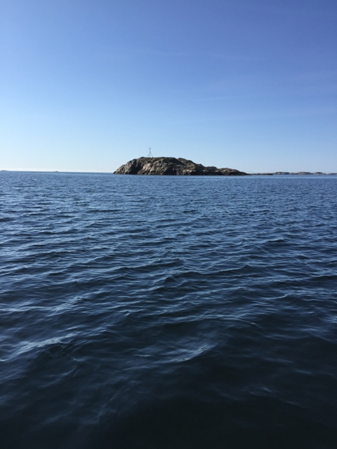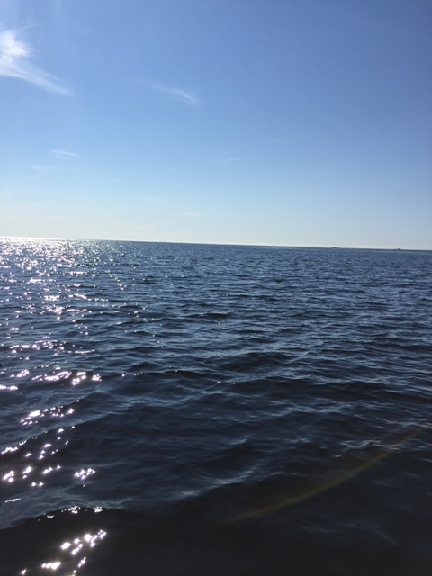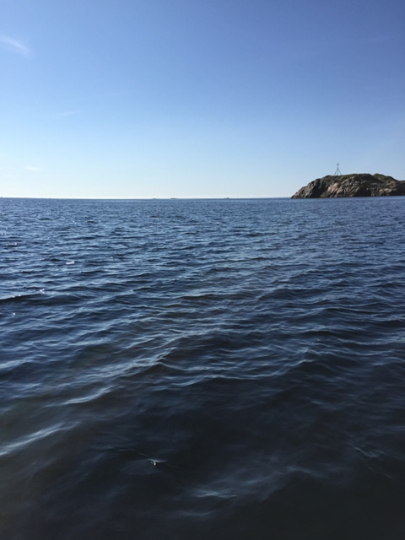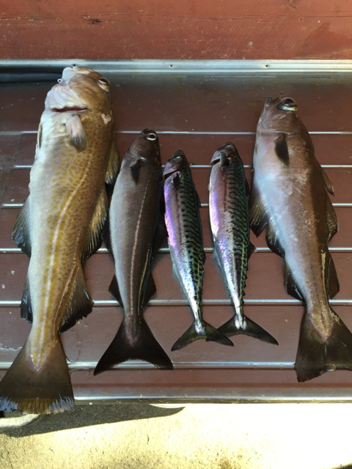

…und noch einer der Fänge
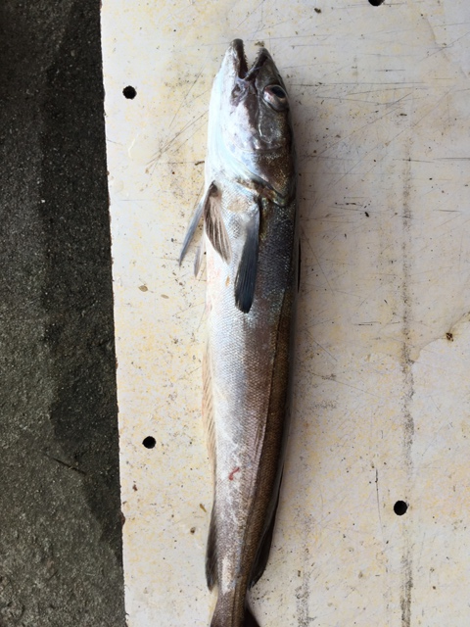

Wir sind davon ausgegangen, dass es ein kleiner Seehecht ist…gute Zähne, der Freund…

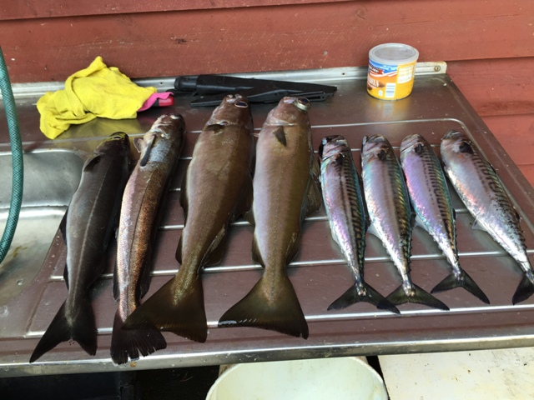

Hier noch mal die dritte Gang zusammen…

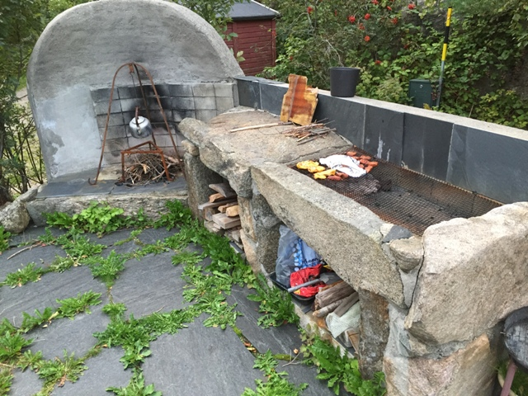

Grillabend auf der Campingküche…

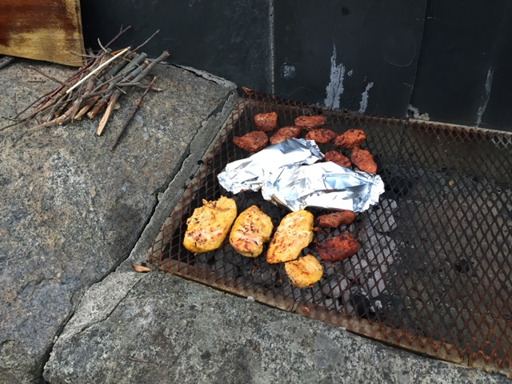

Etwas gesundes für den Mann ( Huhn und Schwein) und Fisch für Frauchen, Seelachsfilet mit Butter, Mais und frischem Knoblauch…

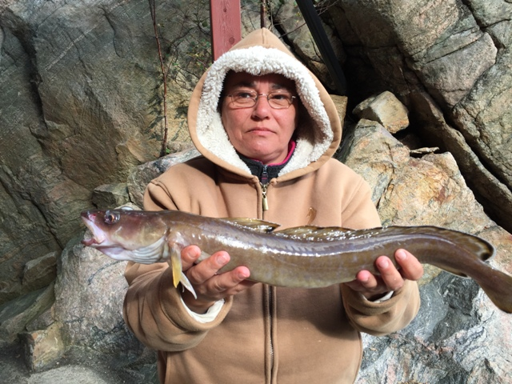

Mein Schatz und ihr Leng…

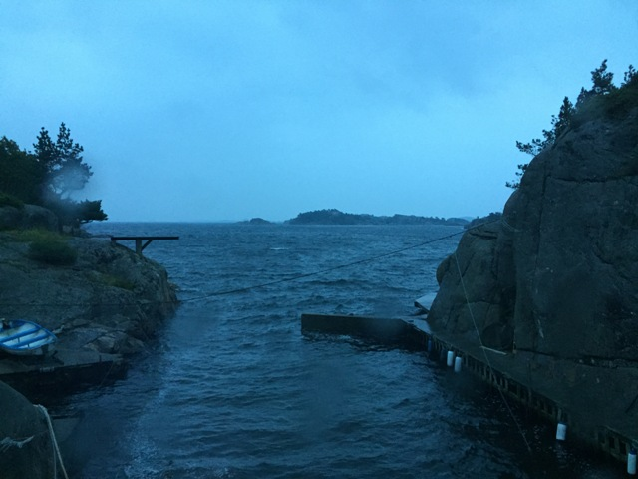

Die andere Seite der Medaille, Sturm und Regen, voll rein in die Fre… (Sorry, sagt man nicht)
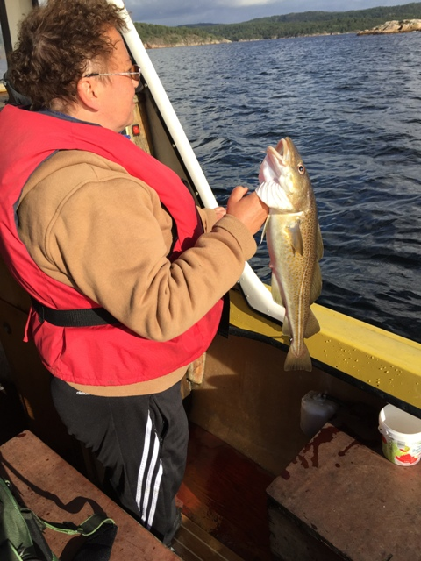

….
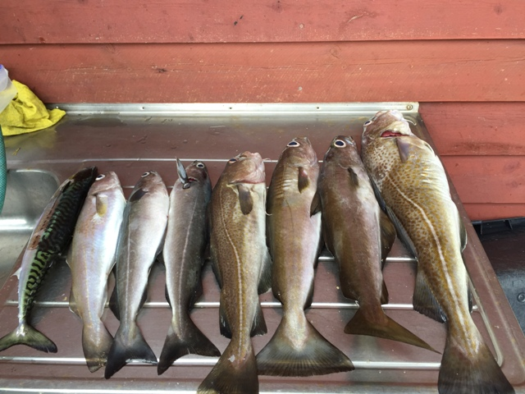

Die letzte Strecke vom Mittwoch der zweiten Woche, der einzige Angeltag in der zweiten Urlaubshälfte…leider.

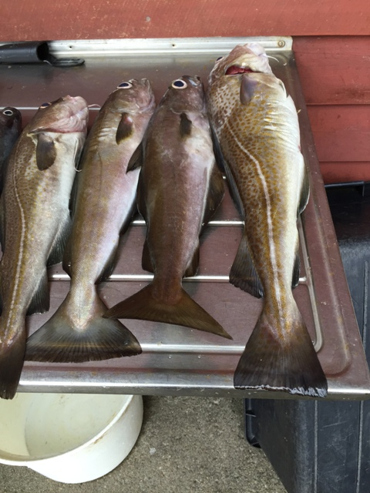

Wir sind mit unseren Fängen zufrieden…

Gefangen haben wir in den Tagen von Sonntag bis Freitag, vormittags:

- ca 50 Makrelen
- 7 Dorsche
- 6 Pollak
- 3 Köhler
- 1 Leng
- 1 Seehecht
- 2 Knurrhähne
- 2 Lippfische
- Diverse Kleinfische, bestimmt ein Boot voll und alle wieder zurück, wie sich das gehört…
Leider waren alle Fische ohne nennenswerte Maße, aber im Großen und Ganzen doch Portionsfische.

Alles in allem eigentlich ein sehr schöner Urlaubsplatz, sehr ruhig und abgeschieden (siehe fehlendem Telefon), aber halt sehr wetterabhängig. Also Gesellschaftsspiele mitbringen. Und man sollte auch etwas Verständnis für Bjarne mit buchen, denn das Untergeschoss inkl. ist nun mal auch Bjanes Arbeitsbereich, u.a. schon wegen dem Krabbenverkauf, also er ist doch öfter mal in der Nähe, aber ohne sich aufzudrängeln. Und er ist auch mal sehr früh, so zu 07:00 Uhr,vor Ort, das ist dann an der schlecht schließenden Tür des Bootshauses zu hören…..

Gruß vom Hailbutt Jens

